|  |  |  |
| --- | --- | --- |
| **http://eseur.ru/Photos/photo34279.jpg** | **1** | **D:\ОБЩАЯ ПАПКА\Вотум\logovotum_bluehel.png** |

**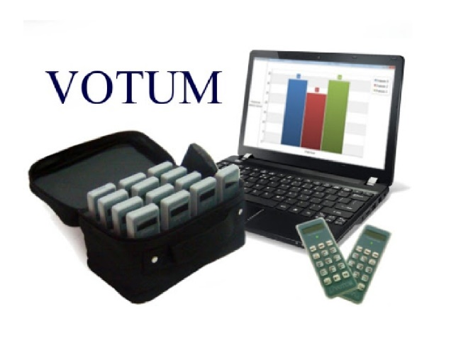**

**ПРОЕКТ**

«Автоматизация педагогической диагностики индивидуального развития детей - как фактор повышения качества дошкольного образования»

**Название проекта** - "Автоматизация педагогической диагностики индивидуального развития детей - как фактор повышения качества дошкольного образования"

**Сроки реализации проекта** – 2022 – 2023 учебный год

**Участники проекта**:

1. **МОУ «Детский сад №348 Советского района Волгограда»** (Борн Анастасия Андреевна, заведующий), оборудование - "Интерактивная автоматизированная система ИОС «Фишки»
2. **ГДО «Незабудка» Муниципального казенного общеобразовательного учреждения «Отрадненская средняя школа городского округа город Михайловка**

(Сорокина Наталья Вячеславовна, заведующий), оборудование - оборудование - "Интерактивная автоматизированная система ИОС «Фишки»

ПАМЯТКА УЧАСТНИКУ ПРОЕКТА

1. Начать использовать оборудование с 1 октября 2022 года (вопросы по использованию оборудования - Голубева Лариса Владимировна Голубева руководитель Методического учебного центра Волгоград АНО "Современные технологии" (ВОТУМ), 8-917-7207912, skype larkin5910, [golubeva5910@gmail.com](mailto:golubeva5910@gmail.com);
2. До 20 числа каждого месяца предоставлять информацию (можно с фото) на электронные адреса:

* Волгоградской областной организации Общероссийского Профсоюза образования [obkom@ed-prof.ru](mailto:obkom@ed-prof.ru) ;
* Современные технологии - [golubeva5910@gmail.com](mailto:golubeva5910@gmail.com).

По форме:

* как используется оборудование (мероприятия);
* затруднения при использовании (по желанию).

1. Размещение до 20 числа каждого месяца на сайте участника проекта информации об использовании оборудования.